***1.2 Jak lze v korpusech hledat doklady pro výzkum hláskových alternací v rámci substantivní flexe?***

**1.2.A Motivační úvod**

Hláskové alternace jsou definovány jako pravidelné střídání hlásek (dvojic hlásek), na němž je založena alomorfie. Alternace provázejí jak tvoření tvarů slov (skloňování a časování), tak odvozování slov. Každý rodilý mluvčí ví, že chce-li po něm malé dítě „*leva*“, nežádá asi o bulharskou měnu, ale o plyšového mazlíčka, a pozná, že je chyba, raduje-li se dítě, že napadlo hodně „*sníhu*“. Přesto mu bude asi činit jisté potíže, položí-li mu dítě, které opraví, otázku proč? Na tomto místě se spokojíme s tím, že se na základě analýzy dostupných korpusových dat pokusíme odpovědět na otázky kde a jak. V této kapitole se podíváme na to, kdy se v genitivu plurálu feminin skloňovaných podle vzoru *žena* vkládá mezi dvě poslední souhlásky *e*. Tedy trochu s humorem řečeno, proč je hodně *barev* a málo *želv*? Půjde tedy o alternace *0/e* u feminin skloňovaných podle vzoru *žena*.

**1.2.B Nastínění problému**

V *Mluvnici současné češtiny* (Cvrček a kol. 2010: 172) čteme: „U řady jmen s kmenem zakončeným skupinou dvou nebo více souhlásek, např. *hra, kresba, látka, astra, ondatra,* se v genitivu plurálu do skupiny vkládá *e: her, kreseb, ...*“ Tabulka, která následuje a která si „neklade nároky na úplnost“, obsahuje bohužel chyby (více Kosek – Křístek – Osolsobě – Ziková – Vojtová 2011). S ohledem na proklamativně korpusový charakter *MSČ* se pokusíme o vlastní analýzu korpusových dat.

**1.2.C Otázky**

Jak získáme relevantní data pro výzkum alternací *0/e*  u feminin skloňovaných podle vzoru *žena*? Je třeba vyhledat všechna lemmata substantiv skloňovaných podle vzoru *žena* taková, že u lemmatu před koncovkou *-a* předcházejí alespoň dvě souhlásky. U těchto lemmat pak dále sledujeme tvary genitivu plurálu a snažíme se vypátrat, kdy se mezi dvě souhlásky vkládá *e* a kdy nikoli.

**1.2.D Formulace dotazu pro získání dat z korpusů**

Zvolíme **Typ dotazu** **cql** a do dotazovacího řádku napíšeme dotaz ve formě *[tag=“NNF.*“ & lemma=“.*[bcčdďfghjklmnňprřsštťvzž][bcčdďfghjklmnňprřsštťvzž]a“]*.

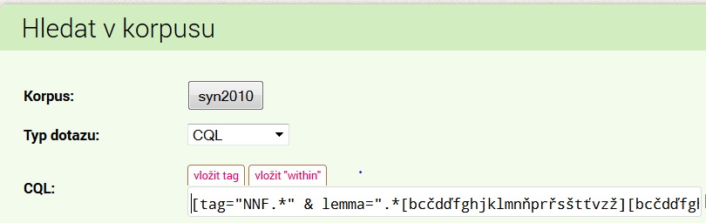

Zvolíme **Filtr pozitivní**, rozsah hledání <0,0>, **Typ dotazu slovní tvar**ado dotazovacího řádku napíšeme dotaz ve formě *NNFP2.\**(hledáme všechny tvary genitivu plurálu).

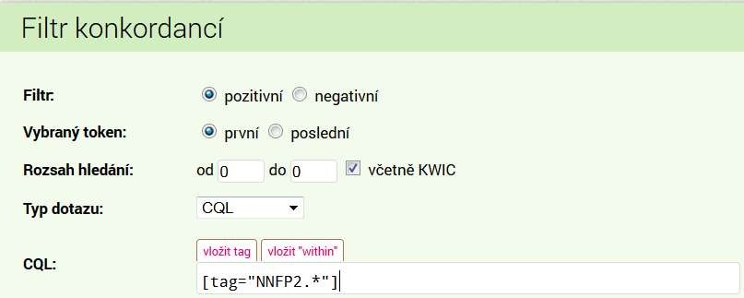

Následně můžeme a) ve **Filtr konkordancí** zvolit **Typ dotazu** **slovní tvar**  a do dotazovacího řádku napsat dotaz ve formě *.*[bcčdďfghjklmnňprřsštťvzž]e[bcčdďfghjklmnňprřsštťvzž]* a vrátíme-li se o krok zpět, pak b) do dotazovacího řádku napsat dotaz ve formě *.*[bcčdďfghjklmnňprřsštťvzž][bcčdďfghjklmnňprřsštťvzž]*. Získáme tak postupně feminina skloňovaná podle vzoru *žena*, která a) mají v genitivu plurálu alternaci *0/e* a b) nemají v genitivu plurálu alternaci *0/e.*

a)

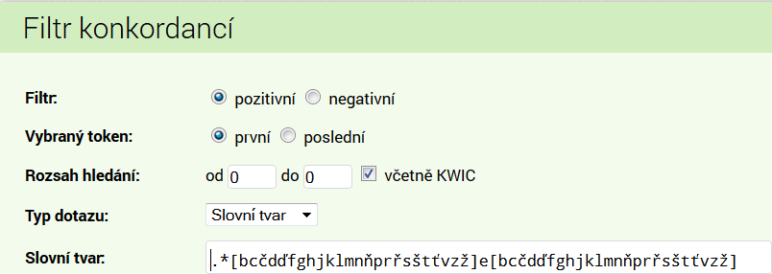

V menu **Frekvenční distribuce** zvolíme na první úrovni **Atribut lemma** a na druhé úrovni **Atribut word (slovní tvar)**.

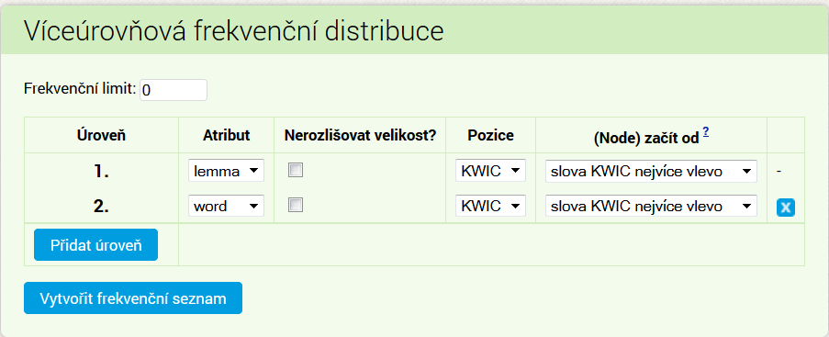

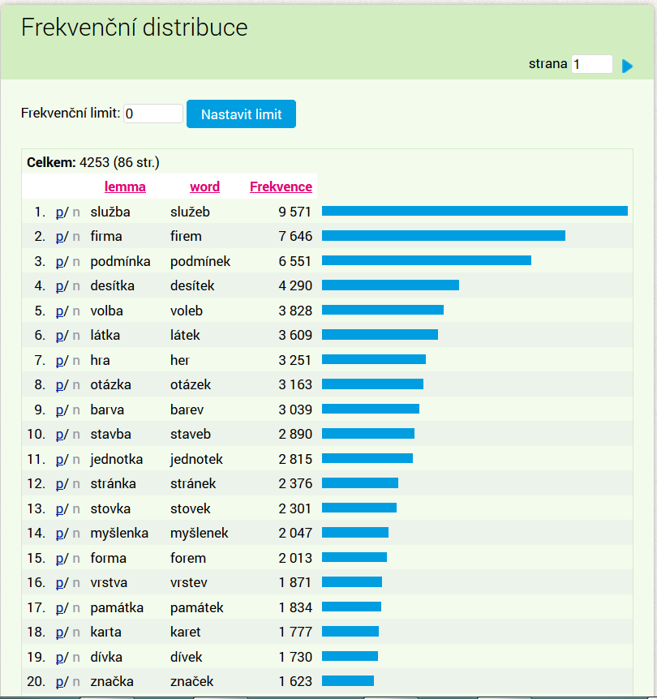b)

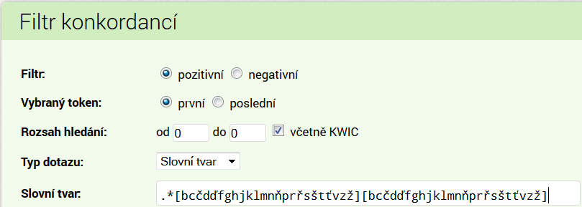

Frekvenční seznam lemmat a tvarů získáme stejně jako u předešlé úlohy.

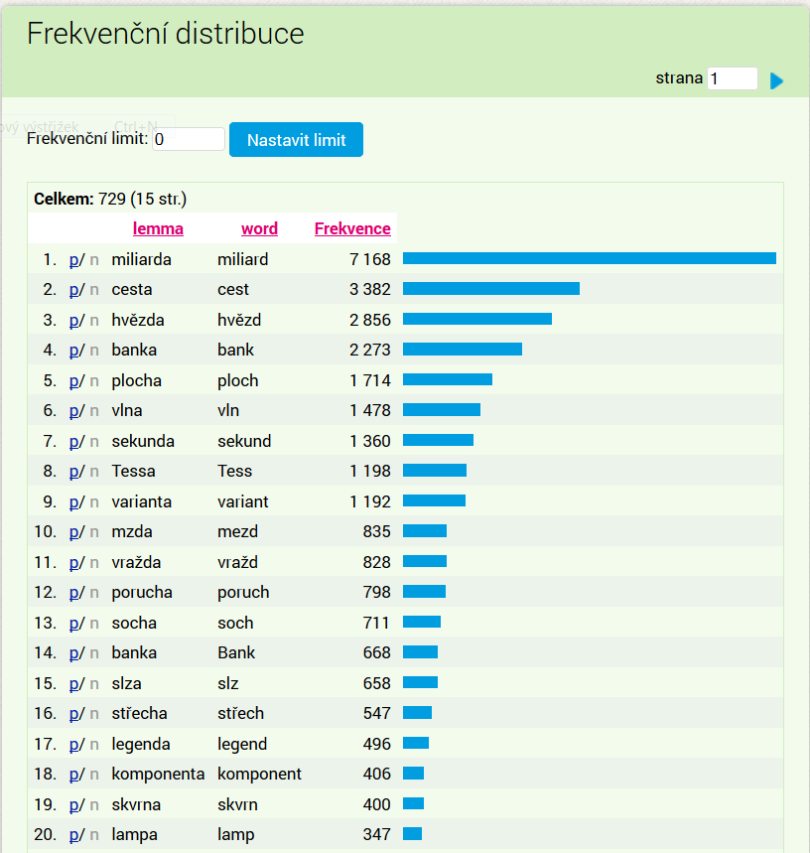

**1.2.E Třídění a pozorování dat získaných z korpusů**

Vrátíme se zpět a vytvoříme frekvenční seznamy lemmat a tvarů a pozorujeme je. (V menu **Frekvenční distribuce** zvolíme na první úrovni **Atribut lemma** a na druhé úrovni **Atribut word (slovní tvar)**.)

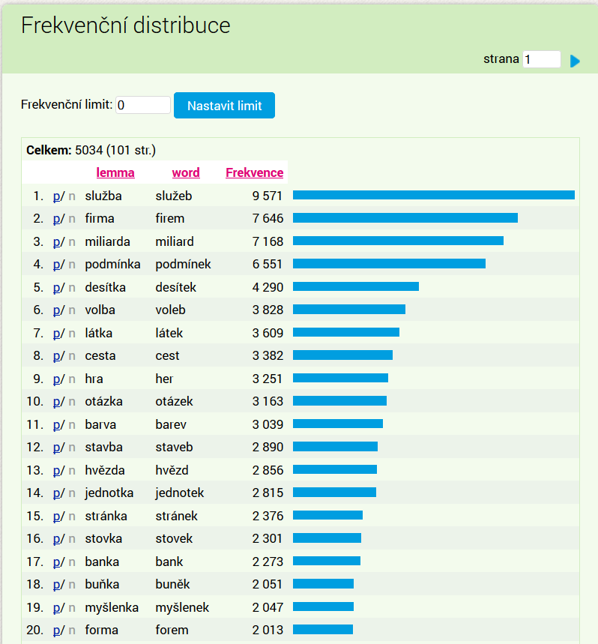

V dalších krocích by bylo s ohledem na početná data dobré postupovat po menších celcích, např. podle finální souhlásky. (Můžeme se vrátit zpět a vybrat pomocí pozitivního filtru pouze lemmata na *.*ba, .*da, .*ka, .*ma* atd.).[1]

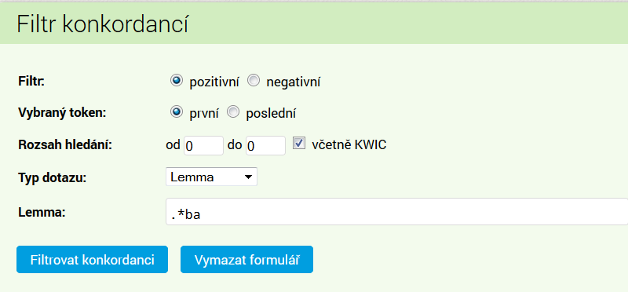

Seznamy lemmat a slovních tvarů (genitivu plurálu) získáme výše popsaným způsobem. Pozorujeme data a všímáme si lemmat i tvarů slov, u nichž dochází/nedochází k alternacím *0/e* v genitivu plurálu a hledáme pravidlo (pravidla), kterými se řídí distribuce této alternace.

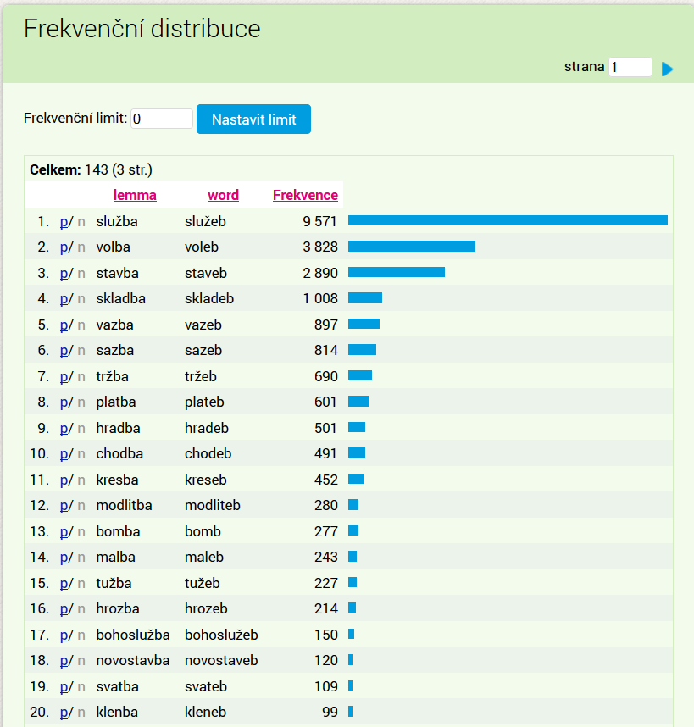

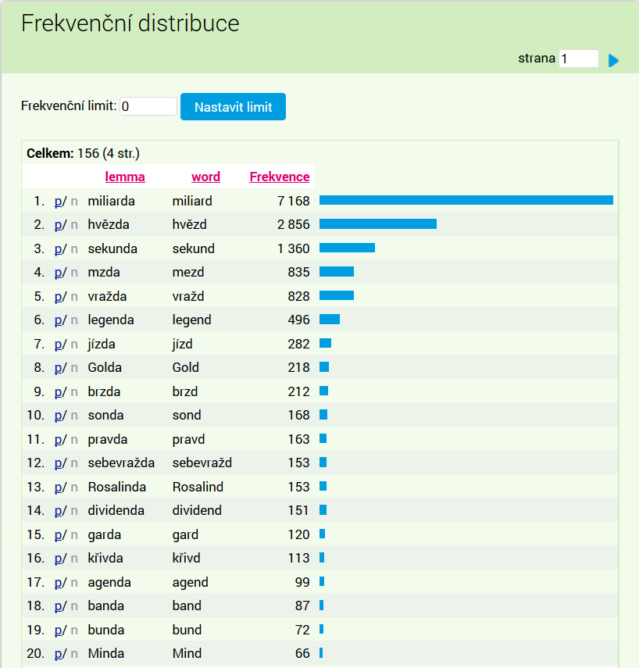

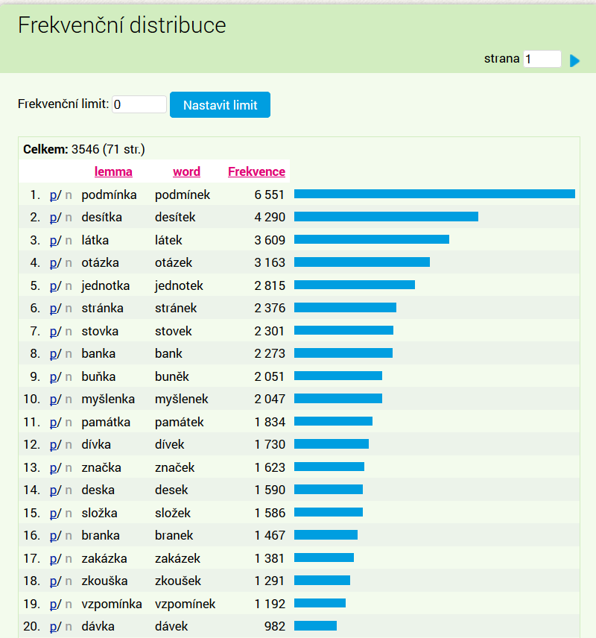

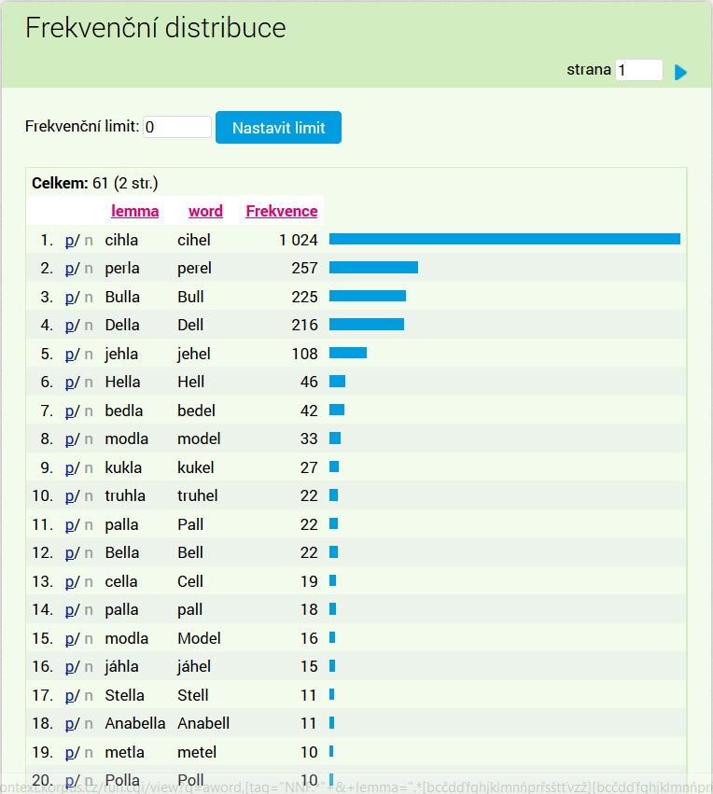

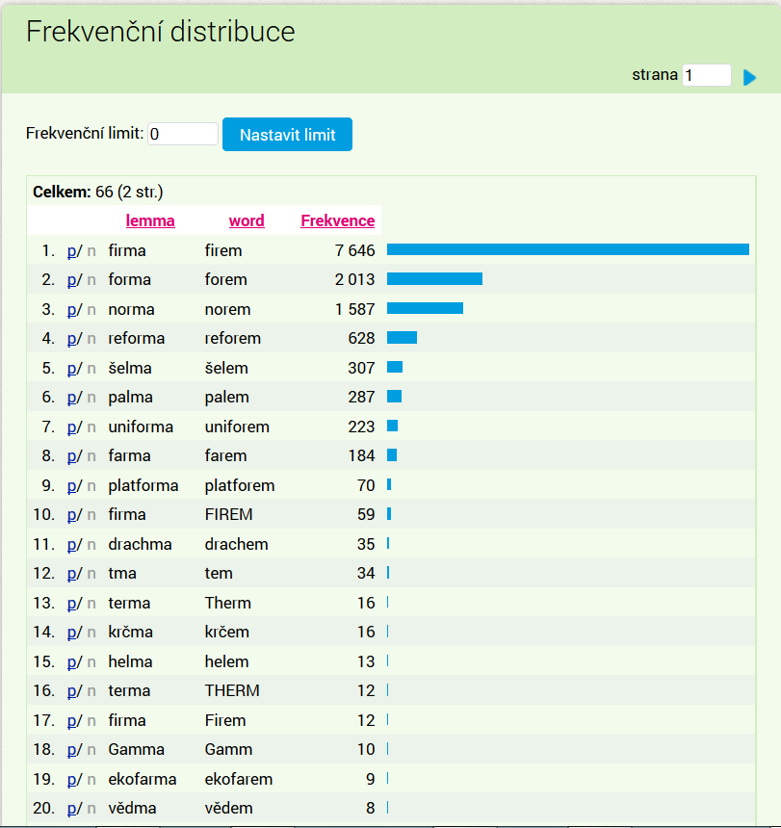

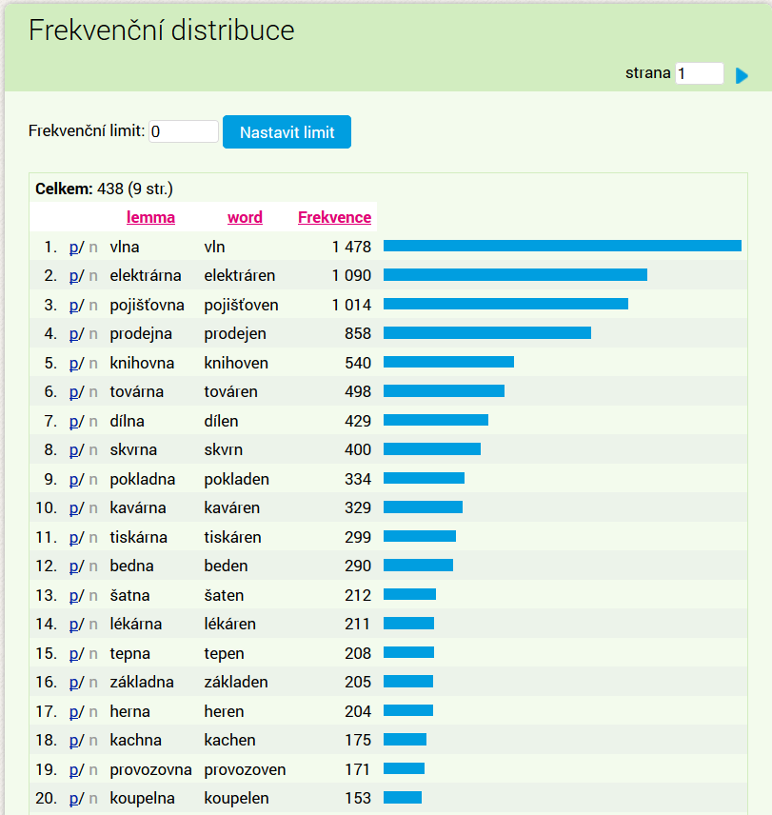

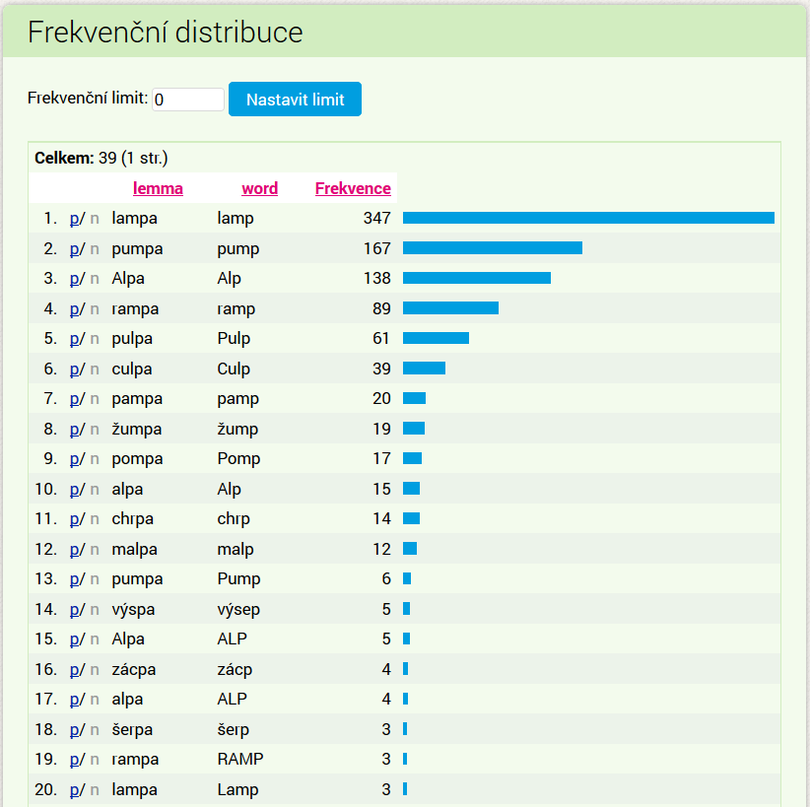

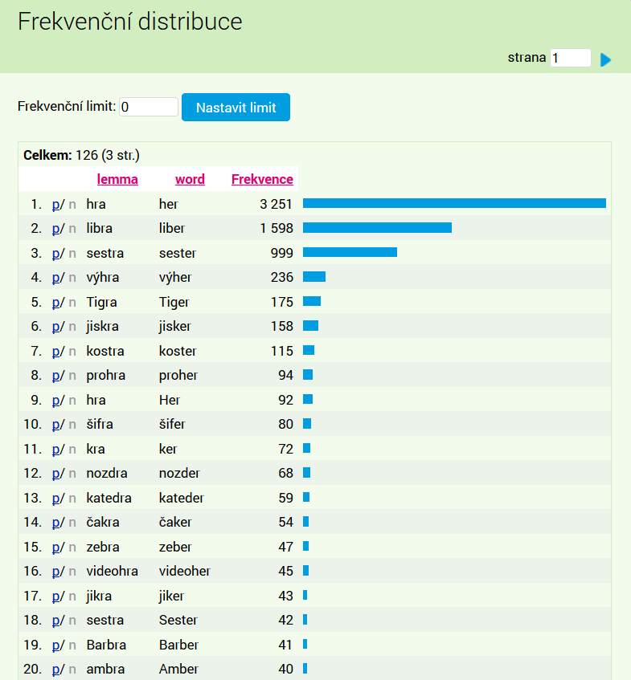

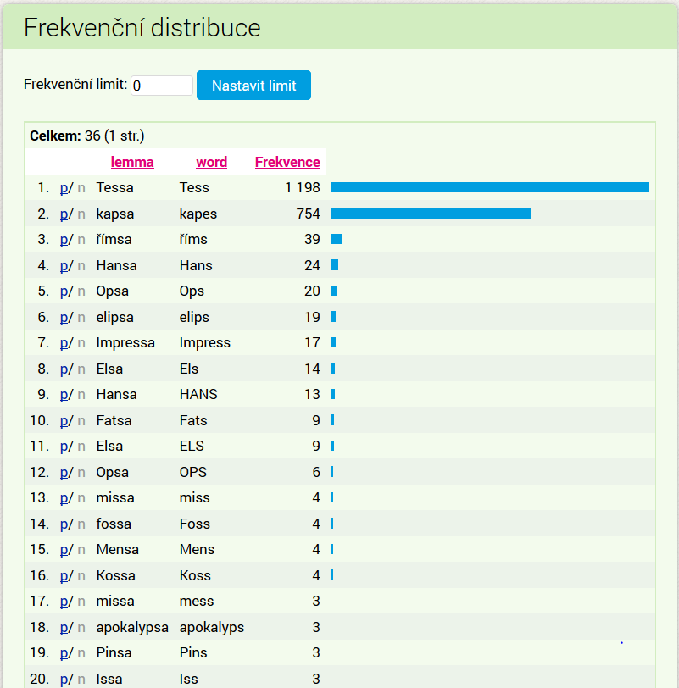

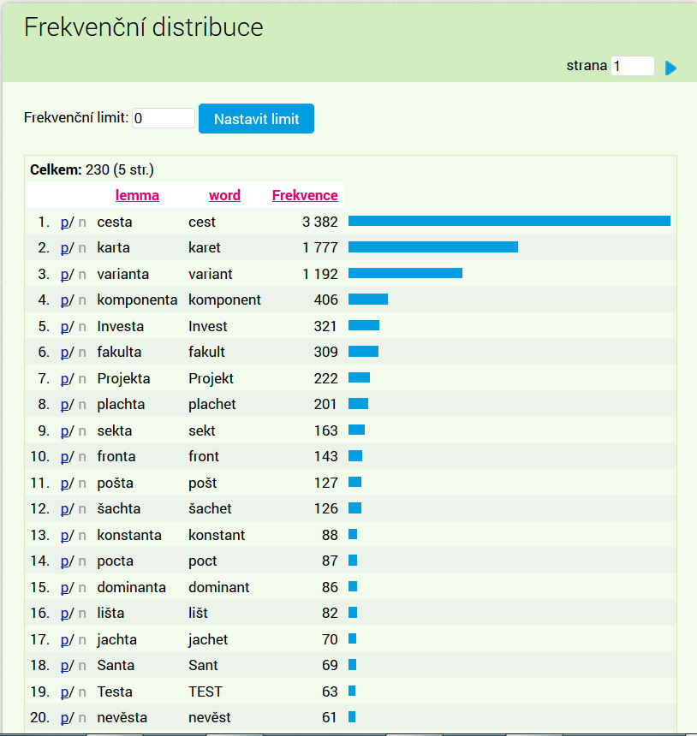

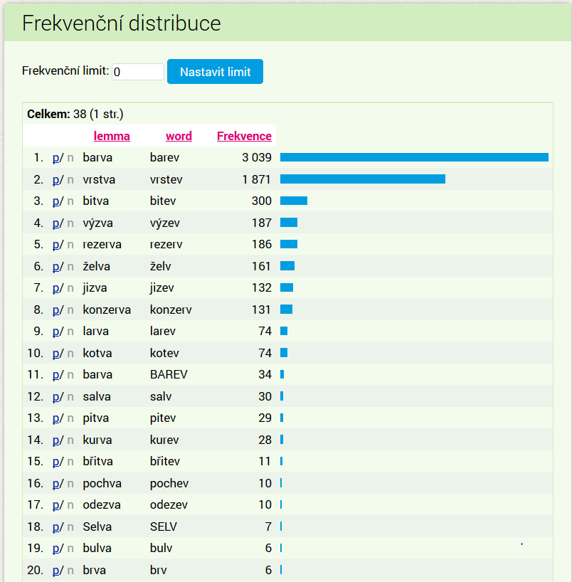

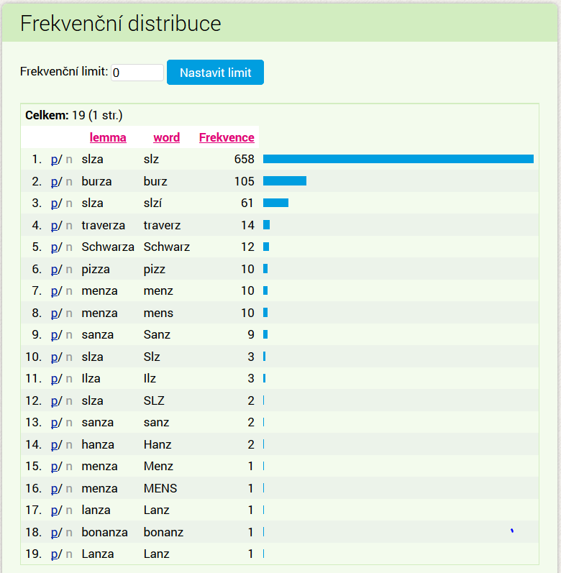

**1.2.F Formulace závěrů**

V následujícím tabulkovém přehledu shrneme pozorování korpusových dat.

|  |  |  |
| --- | --- | --- |
| finála-koncovka | s alternací | bez alternace |
| *Cb-a* | *služba/služeb* | *bomba/bomb* |
| *Cd-a* | *-----*[2] | *miliarda/miliard* |
| *Ck-a* | *podmínka/podmínek* | *banka/bank* |
| *Cl-a* | *cihla/cihel* | *-----* |
| *Cm-a* | *firma/firem* | *termy/term*[3] |
| *Cn-a* | *elektrárna/elektráren* | *skvrna/skvrn* |
| *Cp-a* | *výspa/výsep* | *lampa/lamp* |
| *Cr-a* | *hra/her* | *------* |
| *Cs-a* | *kapsa/kapes* | *římsa/říms* |
| *Ct-a* | *karta/karet* | *cesta/cest* |
| *Cv-a* | *barva/barev* | *želva/želv* |
| *Cz-a* | *------* | *burza/burz* |
| *Cf-a* | *------*[4] | *nymfa/nymf* |
| *Cg-a* | *------* | *sfinga/sfing* |
| *Ch-a*  *Cch-a* | *------*  *------* | *volha/volh*[5]  *střemcha/střemch* |
| *Cš-a* | *------* | *gejša/gejš* |

Z pozorování dat plyne, že alternace *0/e* v genitivu plurálu feminin skloňovaných podle vzoru *žena* jsou obligatorní pouze v případě substantiv na -C*[rl]a* (srov. Caha – Scheer 2007). Obligatorní je také před sufixy *-b(a) služ-b(a), -k(a) bran-k(a), -n(a) kněž-n(a), -v(a) žat-v(a),* nikoli *-d(a)* srov. *sran-d(a)*.

Naopak mezi substantivy na *-za, -fa, -ga, -ha, -cha, -ša*  případ alternace není doložen. Slova naC*[cč]a* nejsou dle kontextu feminina (*Franca, Korča, ...*), jde o chybnou lemmatizaci a tagování.

Výše uvedená tabulka uvádí na základě sledování korpusových dat na pravou míru závěry předložené v *Mluvnici současné češtiny* (viz výše).

**1.2.G Formulace dalších otázek vyplynuvších ze zkoumání daného jevu**

Je možné tvrdit, že distribuce *0/e* je vázána na potřebu usnadnit výslovnost souhláskové skupiny? Je možné tvrdit, že alternace *0/e* je vázána na morfémovou skladbu slova (tautomorfní/heteromorfní)? Je možné tvrdit, že alternace v tautomorfní pozici je vázána na jednotlivé lexémy?

**1.2.H Zadání cvičení, v nichž lze uplatnit analogické postupy**

Pozoruj doklady jako *rezerv, sekt, želv, žvejk.* Najdi v korpusu doklady takové, že ve formálně stejném řetězci dochází k alternaci *e/0.*

S podobnými alternacemi se setkáváme také u neuter skloňovaných podle vzoru *město* (*městeček, pater, divadel, ...*)*.* Popište, jak budete postupovat, budete-li chtít z korpusu vybrat data pro další interpretaci alternace *0/e.*

Tato alternace se vyskytuje též u některých maskulin. Vyhledejte v korpusu příklady a popište je.

Podívejte se v korpusu na doklady genitivu plurálu substantiva *tma* a analyzujte je.

Alternace *e/0* mají též substantiva skloňovaná podle vzorů *píseň* a *kost*. Vyhledejte v korpusu příklady a popište je.

1. Vyhledaná data bychom mohli dále filtrovat. Je např. zřejmé, že u mnoha cizích slov končících na *-ll* nejde o doklady, které by pro náš výzkum mohly být relevantní. Podobně jsou na tom případy, kdy dva grafické znaky označují jediný konsonant (*ch*). Vyloučit bychom měli také případy, kdy druhá souhláska od konce je slabikotvorná *[rl]* (např. *vrba, brva, slza, …*). Při zobrazení frekvenční distribuce by bylo také možné místo atributu **word**volit atribut **lc**.
2. Jediným dokladem alternace 0/e slova zakončeného na konsonant + -da je substantivum *mzda.* Jde ovšem o alternaci ve skupině CCC (C – libovolný konsonant), nikoli CC. Obdobou by mohla být alternace u substantiva *msta*. Tvar *mest* je v korpusech doložen pouze v překlepech nebo slovensky psaných textech (gen. pl. slova *mesto*). Ani slovníky tvar genitivu plurálu neuvádějí. V korpusech je řídce doložen genitiv plurálu od prefigované varianty *pomsta/pomst* bez alternace. První případ (substantivum *mzda*) nebere tabulka v Mluvnici současné češtiny (Cvrček a kol. 2010: 172–173) v úvahu, nicméně se na ně upozorňuje v textu pod tabulkou.
3. Srv. *SSČ* i *SSJČ*. Tabulka v Mluvnici současné češtiny (Cvrček a kol. 2010: 172–173) nebere tuto alternaci v úvahu.
4. Na jednom z běhů LŠSS v Brně položili zvídaví zahraniční studenti dotaz lektorovi, jakpak že zní genitiv plurálu substantiva *Fa* (značka deodorantu). Lektor po chvíli váhání uvedl, že *Ef*.
5. Doklady genitivu plurálu u slov jako *myrha, Volha, mha, …* chybějí v korpusu SYN2010, v korpusu SYN najdeme doklady genitivu pl. *volh* (značka automobilu). K alternaci *0/e* nedochází v případě slabikotvorných sonant (*mlha, vlha, sprcha, ...*).